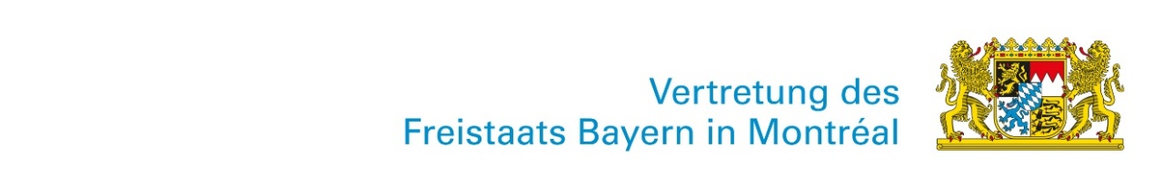
Praktikum bei der Vertretung des Freistaats Bayern in Montréal
Wir fördern den gegenseitigen Austausch zwischen Bayern und Québec insbesondere in den Bereichen Politik und öffentliche Verwaltung, Wirtschaft, innere Sicherheit, Justiz, Wissenschaft, Technologie, Bildung, Kultur, Arbeit und Soziales, Umwelt, Gesundheit und Landwirtschaft. Zur Unterstützung bei unseren laufenden Aufgaben suchen wir Dich für ein Praktikum.
Dein Profil:
- Überdurchschnittliche französische (mindestens Niveau B2 des europäischen Referenzrahmens) und sehr gute englische Sprachkenntnisse, idealerweise Studium im französischsprachigen Ausland
- Deutschkenntnisse auf muttersprachlichem Niveau (C2 des europäischen Referenzrahmens)
- Fachliches Interesse an den bayerischen Partnerschaftsprojekten in den Bereichen Politik und Verwaltung, Wirtschaft, Wissenschaft, Technologie und Umwelt, Kultur und Gesellschaft
- Fähigkeit, als vollwertiges Mitglied in einem kleinen Team professionell zu arbeiten (Arbeitstempo, Präzision, Auffassungsgabe, Selbstständigkeit, Organisationsgeschick, Kommunikationsfähigkeit)
- Gute Allgemeinbildung, Interesse am öffentlichen und wirtschaftlichen Leben in Bayern und Kanada
- Möglichst Studium mit internationalem Schwerpunkt
- Versierter Umgang mit MS-Office
Wichtig: Du musst Dich noch im Studium befinden.
Das Praktikum wird mit dem québecer Mindestlohn vergütet, die wöchentliche Arbeitszeit beträgt 40 Stunden. Nach kurzer Einarbeitungszeit werden üblicherweise eigene Aufgabenbereiche und Projekte zugewiesen.
Aktuell haben wir ab Anfang August 2024 sowie ab Mitte September 2024 jeweils ein 6-monatiges Praktikum zu vergeben. Deine Bewerbung muss Lebenslauf, Motivationsschreiben, Abiturzeugnis, Immatrikulationsbescheinigung, Notenauszug sowie ggf. akademische Zeugnisse enthalten und ist per E-Mail an Herrn Luca Zwicker (info3@bayern.ca) zu richten.
Die Bewerbungsfrist endet am 22. Oktober 2023.
Stand: September 2023

